A PRODUÇÃO DE MATERIAL DIDÁTICO VIRTUAL PARA O ENSINO DE MATEMÁTICA NA EDUCAÇÃO BÁSICA: CONTRIBUIÇÕES PARA O DESENVOLVIMENTO PROFISSIONAL DO PROFESSOR

Tânia Michel Pereira, Maristela Luisa Stolz Brizzi, Cláudia Piva, Lecir Dalabrida Dorneles, UNIJUÍ - Universidade Regional do Noroeste do Estado do Rio Grande do Sul, Ijuí, RS, tmichel@unijui.edu.br, brizzi@unijui.edu.br, claudiap@unijui.edu.br, lecird@unijui.edu.br

Introdução
A disseminação da informática na sociedade e conseqüentemente na educação, pressupõe a exigência de uma nova linguagem, novos conhecimentos e maneiras de interagir com esta modalidade de comunicação e informação, implicando em uma nova cultura profissional. Essa nova postura, que se propõe ao professor, no entanto, deve ser incorporada a sua prática, de forma que o conduza a aceitar como parte de sua cultura. Segundo Ponte, Oliveira e Varandas (In: FIORENTINI, p.160-161, 2003), os professores de matemática precisam saber usar na sua prática as ferramentas das TICs - Tecnologias de Informação e Comunicação conhecer as suas possibilidades e aprender a usá-las com confiança.
Esse entendimento dos autores conduz ao fato de que a formação continuada dos professores além de oferecer momentos de contatos com as TICs, precisa oportunizar a análise e reflexão sobre o seu potencial na prática educativa.
Contribuindo com as discussões sobre a formação continuada de professores e a inserção da informática na educação básica citamos o projeto “O uso da informática no Ensino da Matemática na Educação Básica”, que vem sendo desenvolvido desde 2005, pela UNIJUÍ - Universidade Regional do Noroeste do Estado do Rio Grande do Sul, em parceria com o NTE - Núcleo de Tecnologia Educacional de Ijuí, da 36ª CRE - Coordenadoria Regional de Educação. Os profissionais participantes do projeto são docentes da universidade dos cursos de Matemática - Licenciatura, Informática (Sistema de Informação e Licenciatura em Computação), acadêmicos destes cursos, além destes, também participaram acadêmicos do curso de Desing, professores do curso Técnico de Web Hipermídia da EFA – Escola Francisco de Assis e professores da rede municipal e estadual de abrangência da 36ª CRE. Cabe aqui mencionar que os professores se propuseram a participar de livre espontânea vontade, ou seja, aceitaram o convite.
Através deste projeto, busca-se oferecer uma formação continuada, na perspectiva do desenvolvimento profissional do professor, este que pressupõem uma prática norteada pela experiência e pela reflexão sobre a experiência (Fiorentini, Nacarato e Pinto, 1999). Com este propósito, definiu-se como centralidade do projeto a elaboração de materiais educacionais virtuais para serem utilizados em aulas de matemática desenvolvidas em LIE - Laboratório de Informática Educativa, o que pressupõe uma superação da insegurança do professor com relação ao uso do computador em sala de aula.
Como o desenvolvimento profissional pressupõe evolução e continuidade, promovendo um profissional autônomo e criativo, entendemos ser este o caminho, pois ao tratar-se das TICs, que se renovam constantemente, esta seria praticamente uma exigência.
Surge então, um novo papel do professor, um profissional ator e autor de sua prática pedagógica, deixando de ser mero transmissor de conhecimento, constituindo-se em um profissional que ajuda o aluno a desenvolver o seu potencial, que ensina a pensar, a descobrir caminhos para transformar-se e conseqüentemente transformar a sociedade em que vive. Sobre este novo papel do professor de Matemática, (D`Ambrósio, Apud: PEREZ, p.264,1999) comenta:
Mas o professor, incapaz de se utilizar desses meios, não terá espaço na educação. O professor que insistir no seu papel de fonte e transmissor de conhecimento está fadado a ser dispensado pelos alunos, pela escola e pela sociedade em geral.
Nesta perspectiva acreditamos que de fato deverão ocorrer mudanças na prática profissional do professor de Matemática, mudanças essas, baseadas em trabalhos coletivos e colaborativos, levando-se em conta a experiência do professor.

O trabalho colaborativo e a produção do grupo

A inquietação/desacomodação dos professores iniciou quando as escolas começaram a receber computadores e com isso surgiu a necessidade destes professores utilizarem os laboratórios de informática, com objetivos pedagógicos relacionados com a área de conhecimento específico de cada um. Na região de abrangência da 36ª CRE, no Noroeste do Estado do Rio Grande do Sul contamos com 65 escolas estaduais, dessas 49 escolas possuem ou estão recebendo LIE. Uma boa parceria encontrada foi o trabalho desses profissionais em exercício com professores da Universidade e Acadêmicos.
Os primeiros encontros realizados com professores desta região destinaram-se à desmistificação do computador que até então era concebido pelos professores, como algo desconhecido e impraticável. Nossos dados apontam que alguns professores tinham pouquíssimo contato anterior com o computador, sendo que o uso pelos mesmos consistia em elaboração de provas, pesquisa na internet, uso da planilha Excel e poucos conheciam outros softwares específicos para a matemática.
O trabalho dos acadêmicos foi relevante no auxílio aos professores, mostrando-se importante nas potencialidades de trocas e na reconstrução de novas aprendizagens dos professores em formação. Ao todo foram 43 professores que iniciaram o projeto. Dados indicam que os mesmos são responsáveis pelo atendimento de 2200 alunos, envolvendo séries finais do Ensino Fundamental e Ensino Médio.
Superado o primeiro obstáculo, em que os professores começaram a sentirem-se familiarizados com o computador, o grupo passou a desenvolver atividades com base no seu conhecimento da prática docente. Nesta etapa, ainda marcada por certo receio pelo novo, os professores elaboravam atividades reproduzindo exercícios dos livros didáticos para o computador, com o diferencial da interação e da simulação para vários casos em vez de um único exemplo de um livro, o que diante do contexto foi considerado um grande avanço. Além disso, foram elaborados diversos roteiros para a utilização de vários materiais didáticos virtuais interativos, com exercícios complementares para serem utilizados nas aulas em LIE, onde cada professor procurou contribuir para a série que mais atua. Entendemos que a valorização desses tipos de materiais é fundamental para se construir a segurança desejada do professor.
Esta etapa foi marcada por várias trocas, o que reforça a importância da valorização do saber docente, aquele configurado pelo contato direto entre os sujeitos nas aulas de matemática. Como nos diz Perez (p.272,1999)
É imprescindível resgatar o valor do saber docente, de uma maneira muito particular, os saberes da experiência que emergem da realidade escolar e que funcionam como referência para o professor de Matemática constituindo boa parte de sua cultura profissional.
É necessário resgatar os saberes docentes da prática e desenvolver reflexão sobre esta prática para gerar no professor a capacidade de tomadas de decisão, deixando de ser um simples executor e passando a ser um investigador. Usar o computador em suas aulas, passa a ser uma decisão própria e não uma imposição. O professor conhece, investiga e incorpora em sua cultura.
Na perspectiva da colaboração e do trabalho coletivo, o grupo foi construindo material interativo virtual, ao mesmo tempo em que se apropriava de softwares, linguagem, manuseio, com o auxílio dos acadêmicos e professores envolvidos no projeto. Todo material produzido pelo grupo durante os encontros, está disponível no endereço http://www.projetos.unijui.edu.br/matematica .

Recursos de software e linguagens utilizados na produção
O uso de recursos computacionais na educação consiste num desafio para a sociedade. Muitos trabalhos em eventos da área indicam o uso de softwares específicos na educação. São jogos, objetos de aprendizagens, que vem alimentando as novas potencialidades de uso dos recursos tecnológicos na educação. Na produção dos materiais interativos virtuais estão sendo utilizadas: planilhas do Excel; Cabri-Gèométre II; CabriJava; HTML; JavaScript; Flash com Action Script; XML e CSS

A opção de incluir o Excel como uma ferramenta de produção de materiais educacionais virtuais se justifica pela facilidade de encontrar este software ou similares em todos os computadores existentes nos laboratórios das escolas, quer seja com sistema operacional LINUX ou WINDOWS, bem como nos computadores pessoais. Outro fator importante que levou o grupo a iniciar com o Excel, é a facilidade de usar e explorar atividades matemáticas nesse recurso, importante nesta fase inicial de familiarização com o computador. A elaboração, desenvolvida pelos professores consistiu de exercícios como: verdadeiro e falso, completar, arrastar, onde o aluno responde e o computador corrige, bem como para exposição de conteúdos, simulações e jogos.
O Cabri-Gèométre II é um programa de Geometria Dinâmica, que oferece uma interface gráfica com objetos e relacionamentos predefinidos que mantém suas propriedades e que representam elementos da geometria. Porém os materiais que foram construídos mesmo sendo feito com figuras geométricas, foram feitos também para ensinar outros conteúdos como frações, funções, sistema decimal, entre outros.
Foram preparados arquivos com JavaScript para movimentar figuras numa página interativa bem como para interpretar dados de formulários em matérias feitos em forma de páginas interativas.

Encontrando novos caminhos
Durante a realização do projeto, a equipe passou a participar também do projeto nacional Fábrica Virtual do RIVED, um programa do MEC, que trouxe possibilidades de produção de material didático virtual de forma mais ampla, a nível nacional. Informações e materiais produzidos no RIVED são encontrados no endereço (http://rived.proinfo.mec.gov.br/fabrica.php).
A primeira experiência de produção de material educacional virtual através do uso do flash foi motivada pelo Concurso RIVED 2005 com a participação de dois acadêmicos voluntários do projeto. A equipe que produziu o objeto foi formada por um aluno do curso de Informática: Sistemas de Informação e outro aluno do curso de Licenciatura em Matemática da UNIJUÍ, orientados pela coordenação do projeto anteriormente citado. Inicialmente dois acadêmicos da UNIJUÍ, trabalharam separados. As orientações a produção de material virtual no flash, aconteceu através da interação com dois objetos de aprendizagem simples, os quais serviram de base para a elaboração dos comentários e desafios, potencializando novas implementações e funcionalidades dos dois objetos num único objeto implementado em HTML e Flash. Um destes objetos que serviu de base foi produzido com o programa Cabri Gèométre II e outro é uma planilha dinâmica do Excel, conforme figura 1

Figura1: Apresentação dos objetos do RIVED
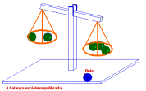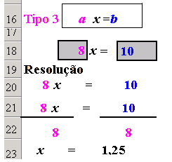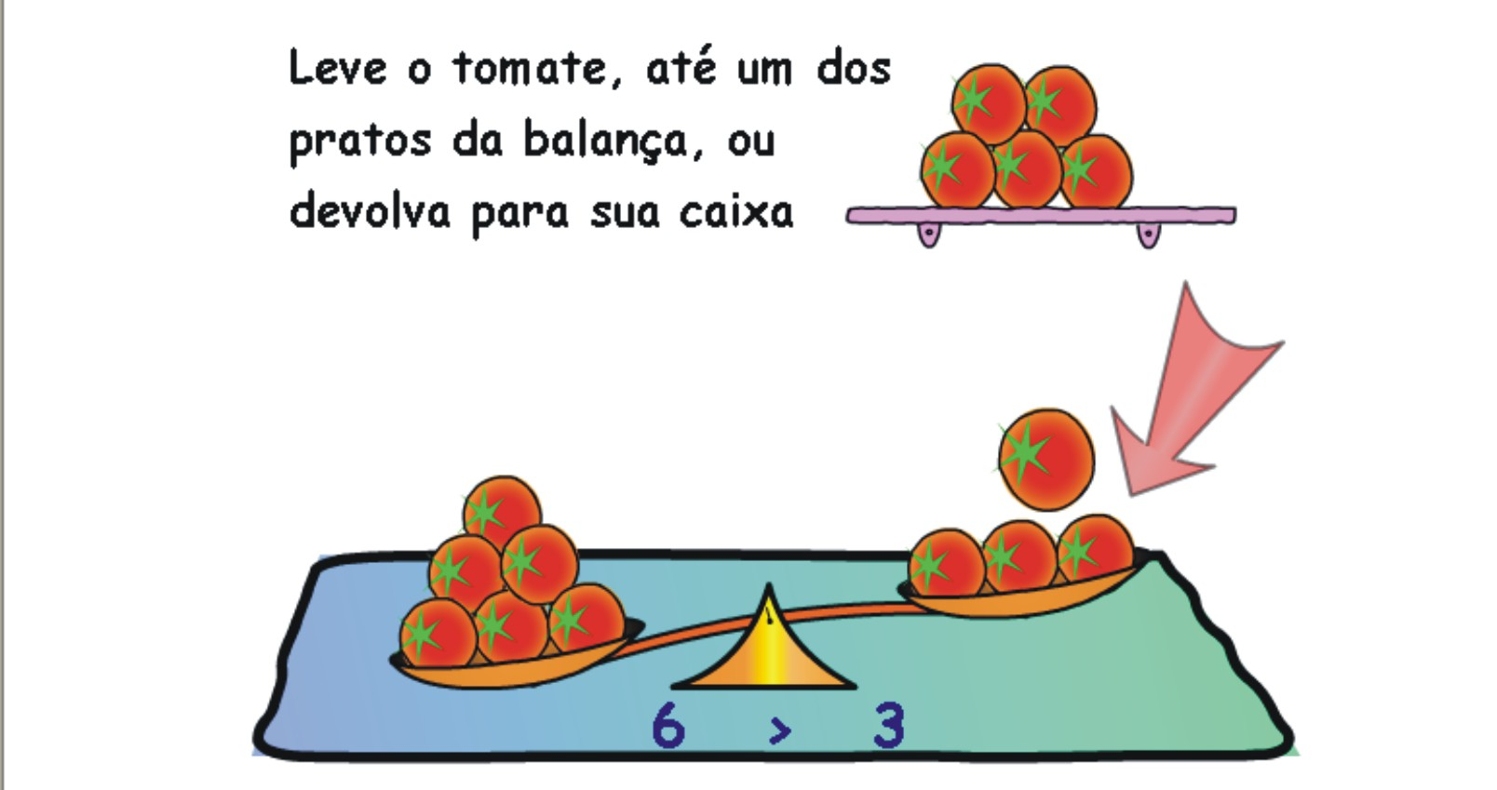

Da esquerda para direita, a primeira figura é uma das telas elaboradas com o programa Cabri Gèométre II, a segunda é uma planilha do Excel e a terceira é o objeto “Resolvendo equações através da balança” elaborado com Flash.
No ano de 2006 duas equipes foram selecionadas para participar no projeto Fábrica Virtual, que tem por finalidade a capacitação para a elaboração de objetos de aprendizagem para matemática no ensino Médio, segundo a metodologia RIVED. As equipes tiveram a oportunidade de participar de um curso à distância pelo ambiente eproinfo, curso este que forneceu subsídios para a produção objetos de aprendizagem segundo a metodologia da RIVED – Rede Interativa Virtual de Educação O padrão dos objetos do projeto Fábrica Virtual, pressupõe a utilização do Flash envolvendo XML e ActinScript.. Este fato fez com que um número maior de pessoas do grupo tivesse domínio desta ferramenta. Durante este curso a distância, foram produzidos os seguintes objetos: “Decifrando Mapas, Tabelas e Gráficos” e “Nas Ondas do Rádio”. O primeiro tem como objetivo a introdução de funções através da simulação de um plano de viagem de turismo com opção de escolha para uma das cinco regiões do Brasil. O segundo tem o aprofundamento das funções seno e co-seno a partir de ondas de rádio. Estes dois objetos atualmente estão publicados no seguinte endereço:
http://www.projetos.unijui.edu.br/matematica/principal/medio/
Em junho de 2006, após a experiência com a produção de objetos, pelos acadêmicos participantes do projeto da Fábrica virtual do RIVED, foi possível aprender mais sobre o design de produção de materiais didáticos virtuais, em forma de objetos de aprendizagem. A aprendizagem desta nova metodologia de produção potencializou o grupo do projeto “O uso da informática no ensino da matemática na educação básica” a incorporá-la no curso de formação continuada de 2006, para os professores da rede municipal e estadual de ensino.

Potencializando os laboratórios na perspectiva de efetivar o uso dos materiais produzidos
Na fase atual, as atividades do projeto vêm sendo desenvolvidas por um grupo de professores e alunos da Universidade e NTE, os quais estão realizando visitas nas escolas, com o objetivo de reconhecer a situação atual das escolas, diagnosticar a realidade dos laboratórios de informática, em termos de quantidade de equipamentos e a configuração dos mesmos, bem como, instalar os softwares necessários e realizar configurações necessárias em todas as máquinas dos LIE para efetivar o funcionamento dos materiais produzidos. Além disso, torna-se possível a interação com os responsáveis dos respectivos laboratórios, coordenação pedagógica e professores de matemática.
Entendemos ser fundamental que sejam dados subsídios aos profissionais envolvidos no processo de ensino/aprendizagem, na perspectiva de construir grupos colaborativos na escola para dar continuidade a esta construção. Segundo Perez (1999, p.263),
Não é suficiente que o professor de Matemática participe esporadicamente em grupos de reflexão sobre a prática, ou elaboração e participação em projetos em colaboração com outros professores, mas que interiorize o trabalho colaborativo como forma de atuar no cotidiano.
Concordamos com o autor quando diz que o trabalho colaborativo e a prática reflexiva são cruciais para o desenvolvimento profissional do professor de matemática e para a constituição de uma nova cultura profissional.
É na pesquisa, na seleção, na análise e reflexão sobre esse mundo de informações que o professor torna-se indispensável, como mediador e facilitador do processo de construção do conhecimento. Ele, no entanto, também precisa conhecer as possibilidades e dominar os recursos da multimídia, para que o conhecimento seja visto como um processo contínuo de pesquisa e múltiplas interações.
Para 2007, além de continuar a produção e o melhoramento do material didático interativo virtual, pretende-se subsidiar todos os professores de matemática e laboratoristas que atuam em escolas de educação básica, que possuam laboratório de informática, através de oficinas ministradas no laboratório de uma destas escolas, visto que as condições dos laboratórios varia muito de uma escola para outra, tanto no tipo de sistema operacional utilizado quanto na configuração do hardware.
Nas oficinas serão utilizados/divulgados os materiais (atividades interativas, objetos de aprendizagens e tutoriais/roteiros), contando com a colaboração dos professores que participaram dos cursos em 2005 e/ou 2006 como parceiros nesta divulgação em suas escolas. Em paralelo a estas oficinas será desenvolvido o projeto de pesquisa “Como potencializar a produção e o uso de materiais didáticos virtuais no Ensino da Matemática na Educação Básica”. Esta pesquisa dará subsídios para a produção de novos materiais e/ou adaptação dos existentes.

Considerações Finais
Algumas considerações, embora inconclusas, já podem ser traçadas até este momento do projeto. Muitos desafios e dimensões devem ser consideradas na implementação e disseminação do uso das tecnologias em sala de aula. Consideramos que o primeiro desafio, de conhecer o objeto, já foi superado pelo grupo que participou das construções. A continuidade, que se torna fundamental, pressupõe a implementação deste potencial nas escolas, num processo coletivo e colaborativo que requer constante atualização e que se tornará eficaz mediante a interação com a comunidade escolar, ou seja, envolver professores, coordenação pedagógica, alunos, pais. (Miskulin, 2006, p.110-111).
Nesse entendimento, a formação continuada dos professores almejada neste projeto tem o propósito de desenvolver profissionais competentes para o uso das tecnologias, no âmbito do trabalho docente, de forma reflexiva e exploratória, na perspectiva da constante atualização e incorporação das experiências com este trabalho, em sua cultura profissional, buscando o desenvolvimento profissional.
Para acontecer efetivamente esta incorporação, não basta apenas usar esporadicamente o computador em algumas aulas de matemática, faz-se necessário incorporar o uso de tecnologias na proposta de ensino de matemática. O professor deve planejar suas aulas já tendo incorporado em sua prática, este recurso teórico-metodológico no processo de ensino/aprendizagem.

Referências Bibliográficas
PONTE, J.P., OLIVEIRA H., VARANDAS, J.M. O contributo das tecnologias de informação e comunicação para o desenvolvimento do conhecimento e da identidade profissional. In: FIORENTINI, Dario (org.). Formação de professores de matemática: explorando novos caminhos com outros olhares. Campinas, SP: Mercado de Letras, 2003.
PEREZ, Geraldo. Formação de professores de matemática sobre a perspectiva do desenvolvimento profissional. In: BICUDO, Maria Aparecida Viggiani (org.) Pesquisa em educação matemática: concepções e perspectivas. São Paulo: UNESP, 1999.
MISKULIN, Rosana G.S., et all. Identificação e Análise das Dimensões que Permeiam a Utilização das Tecnologias de Informação e Comunicação nas Aulas de Matemática no Contexto da Formação de Professores. Bolema (Rio Claro), ano 19, n.26, 2006.

